|  |  |  |
| --- | --- | --- |
| Vallat | SR | Dev1 |
| Christophe | Devoir1 | 24/10/1014 |

**Exercice1. Structure physique**

Schéma.

***Démarche:***

Je suis dans le répertoire racine.

Je vais dans le répertoire etc **: cd etc**

* Je peux aller lire les données du fichier adduser : **cat adduser**

Ou

* Je vais aller dans le répertoire acpi : **cd acpi**

Dans le répertoire acpi je vais lire le fichier powerbtn.sh : **cat powerbtn.sh**

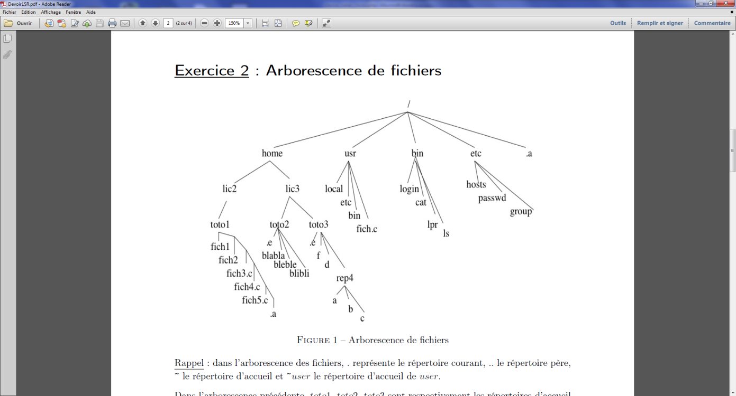**Exercice2. Arborescence de fichier**

Question 2.1 : résultat des commandes suivantes

1. *Sous le Répertoire courants lic3 :*

La commande **ls** liste le contenu du répertoire lic3 ce qui **donne toto2 toto3.**

La commande **ls . liste le contenu du répertoire courant donc lic3** ce qui donne **toto2 toto3**. (Même chose que ls )

La commande **ls .. liste le répertoire parent de lic3** et le répertoire parent est home ce qui donne **lic2 lic3**

La commande **ls toto3** donne **d f rep4** (marche que sur les répertoires contenu, du répertoire ou l’on se trouve)

La commande **ls –a** donne **. .. toto2 toto3**

La commande **ls –a .** donne **. .. toto2 toto3**

La commande **ls –a ..** donne **. .. lic2 lic3**

La commande **ls –a toto3** donne **. .. d .e f rep4**

1. *Sous le Répertoire courants toto1:*

Pour lister le contenu de toto2 avec :

**chemin absolu** : ls /home/lic3/toto2

**chemin relatif** : ls ~toto2

*3. pour l’utilisateur toto2:*

La commande **ls ~** liste le contenu de l’utilisateur toto2 ce qui donne **blabla bleble blibli**

La commande **ls ~toto1** donne **fich1 fich2 fich3.c fich4.c fich5.c**

La commande **ls ~toto3/rep4** donne **a b c**

Question 2.2 Donner les commandes nécessaire pour réaliser

1. Si le répertoire courant est toto2, aller dans usr ?

**cd /usr**

1. Pour toto3 depuis son répertoire d’accueil, recopier fich2, sous rep4. Donner 2 solutions sans changer de répertoire courant ?

**cp /home/lic/toto1/fich2 ~/rep4/fich2**

**cp ~toto1/fich2 ~/rep4/fich2**

1. Pour toto3 depuis son répertoire d’accueil, déplacer f sous rep4

**mv f ./rep4**

1. Pour toto3 depuis son répertoire d’accueil, créer le répertoire toto4 sous lic3

**mkdir /home/lic3/toto4**

1. Pour toto3 depuis son répertoire d’accueil, effacer le répertoire rep4

**rm -r rep4**

**Exercice3. Noms de fichiers génériques**

*Question 3.1 donner le résultat des commandes pour l’utilisateur toto1:*

1.

La commande **ls .\*** donne (avec fichier caché)

**. : fich1 fich2 fich3.c fich4.c fich5.c**

**..: toto1**

**.a:**

La commande **ls \*** donne **fich1 fich2 fich3.c fich4.c fich5.c**

La commande **ls *.\*** donne **fich3.c fich4.c fich5.c**

La commande **ls /\*** donne

**/home :**

**Lic2 lic3**

**/usr :**

**Local etc bin fich.c**

**/bin :**

**Login cat lpr ls**

**/etc :**

**Hosts passwd group**

La commande **ls ~toto2/\*** donne **blabla bleble blibli**

2.

La commande **echo \*** donne **fich1 fich2 fich3.c fich4.c fich5.c**

La commande **echo \\*** donne **\***

La commande **echo /** donne **/**

La commande **echo /\*** donne **/home /usr /bin /etc**

La commande **ls fich ?.c** donne **fich1.c fich2.c fich3.c fich5.c**

*Question3.2 Donner une commande qui depuis un répertoire courant quelconque :*

1 liste les commandes (fichiers) commençant par l se trouvant dans le répertoire /bin.

**find /bin –name ̎l* ̎ -type f -print**

2 liste les commandes (fichiers) qui ne commencent pas par l du répertoire /usr.

**find /usr –name \[ !l]* -type f**

3 liste les fichiers fich de 1 à 4 sous toto1

**find –name ̎fich[1-4] ̎ -o -name ̎fich[1-4].* ̎ -type f**

4 liste les fichiers fich sans le 3 sous toto1

**find –name ̎fich[!3] ̎ -o -name ̎fich[!3].* ̎ -type f**

5 détruit les fichiers fich3.c, fich4.c, fich5.c.

**rm fich3.c fich4.c fich5.c**

**Exercice4 : Droits d’accès**

*Question 4.1 Pour l’utilisateur toto2, donne la commande (avec rwx puis octal quand cela est possible) qui :*

1 donne le droit de lecture et écriture à tous sur blabla

**chmod a+rw blabla**

**chmod 666 blabla**

2 donne le droit de lecture et exécution à l’utilisateur et au groupe, rien pour les autres sur bleble

**chmod ug+rx,o-rwx bleble**

**chmod 550 bleble**

3 donne lecture/écriture/exécution pour l’utilisateur, lecture/exécution pour le groupe et exécution pour les autres sur blibli

**chmod u+rwx,g+rx-w,o+x-rw blibli**

**chmod 751 blibli**

4 ajoute le droit de lecture aux autres sur bleble

**chmod o+r bleble**

5 supprime lecture/exécution au groupe sur bleble

**chmod g-rx bleble**

6 supprime lecture/écriture au groupe et les autres sur blabla

**chmod go-rw blabla**

*Question 4.2 Donner le masque de création pour que les fichiers soient créés par défaut (avec justification)*

1 uniquement avec le droit de lecture à l’utilisateur et rien pour le reste

Umask 0377 c'est-à-dire que :

La permission par défaut est sur 12 bits mais 9 correspondent aux droits c'est-à-dire les 3 premiers appartient à l’utilisateur les 3 suivants au groupe et les 3 derniers à tout le monde.

Je choisis 377 car pour le fichier le mode de lecture est le suivant

En octal 377 et en binaire

011 111 111 qui est rwx

100 000 000 complément

100 000 000 pour le fichier on supprime les droits d’exécution d’où on peut voir qu’il reste juste la lecture pour l’utilisateur.

2 avec un droit de lecture à tous et un droit d’écriture à l’utilisateur

Umask 0133

En binaire 001 011 011

110 100 100

110 100 100 on peut lire utilisateur droit de lecture à tous et droit écriture à l’utilisateur

Question4.3 Essayer de supprimer ou modifier le fichier /etc/passwd. Que se passe t il ? Expliquer la situation à l’aide de la commande ls –l.

rm passwd

rm : remove write-protected regular file ‘passwd’?

Le fichier est protégé en écriture donc en tant que utilisateur on ne peut pas le supprimer.

Les droit d’écriture nous donne le droit de supprimer le fichier.

Le fichier passwd à les droits suivant :

-rw-r—r-- 1 root root 2033 oct. 21 08:16 passwd

*Question4.4Quels droits minimum doit on positionner ?*

1 sur un fichier texte pour qu’il soit lisible par tout le monde mais pas modifiable (même pas pour vous).

Les droits minimum sont : **umask 0333**

Droit minimum : - r - - r - - r - -

2 sur un répertoire nommé topsecret tel que son contenu soit visible uniquement par son propriétaire et dans lequel celui-ci peut créer des fichiers

**mkdir topsecret**

**chmod 700 topsecret**

Car un répertoire avec les droits suivants:

(r on peut juste lire le contenu w on a le droit de créer des fichiers et x on peut se positionner dans le répertoire on a accès au répertoire)

3 sur un répertoire nommé petitsecret tel qu’un utilisateur quelconque knock ne puisse pas lister son contenu mais lire les fichiers qui sont placés

**mkdir petitsecret**

**chmod 111 petitsecret**

*Question4.5*

1 dans quelles conditions l’utilisateur toto3 peut il recopier le fichier f dans le répertoire toto2 ?

Il faut que l’utilisateur toto3 est un accès au répertoire toto2 en écriture et en exécution c'est-à-dire

chmod 300

2 dans quelles conditions l’utilisateur toto3 peut il effacer le fichier fich1 ?

L’utilisateur toto3 doit avoir la permission d’exécution du répertoire lic2 et la permission d’exécution et d’écriture du fichier toto1

**Exercice 5 : Commandes de sélection**

*Question5.1 : le fichier /etc/passwd contient la description des utilisateurs on suppose que le format de chaque ligne du fichier est le suivant :*

Login :passwd :iud :gid :nom prenom :home_path:shell

*Donner une commande qui affiche :*

1 la liste des logins

**cut -f1 -d: /etc/passwd**

2 les trois premiers caractères de chaque ligne

**cut -c-3 /etc/passwd**

3 le nombre d’utilisateurs

**wc -l /etc/passwd**

4 la liste des utilisateurs (nom, prenom)

**cut -f5 -d: /etc/passwd**

*Question5.2 Donner une commande qui :*

1 recherche la chaîne blabla dans le fichier fich du répertoire courant

**grep blabla  fich**

2 recherche la chaîne blabla dans tous les fichier du répertoire courant

**grep blabla \***

3 affiche le contenu des fichiers du répertoire courant dont le nom ne commence pas par une lettre

**grep ^[^a-z] \***